北京科技大学实验报告
学院： 专业：班级：
姓名：学号：实验日期： 2023年 10 月 25日
实验名称：

实验5、SPI液晶屏实验
实验目的：
掌握CC2530单片机SPI通信的工作原理和使用方法，开发CC2530单片机程序 - CC2530按照GPIO模拟方式和SPI硬件模块方式与SPI液晶屏进行通信，驱动液晶屏进行字符、汉字、图形的显示。打开实验5参考工程，编译链接下载，观察实验效果，完成代码修改。
在《实验原理》部分描述CC2530的SPI通信的工作原理，画图描述CC2530与SPI液晶屏的连接关系，在《实验内容与步骤》部分简要描述编译链接下载步骤，，并用截图或照片记录实验效果并用文字简单说明。在《实验数据》部分结合实验代码阐述实验例程中的显示了哪些内容，分析代码中实现SPI通信的基础函数void LCD_Writ_Bus(u8 dat)的实现逻辑。
例程代码是基于GPIO模拟方式实现的SPI通信，其中的SCLK控制和bit发送都是由GPIO代码实现的。要求修改代码实现按照SPI外设方式即SPI硬件模块完成同样的功能。在《实验数据处理》部分给出修改的代码和注释， 对1）设置SPI外设功能及location 2)设置波特率 3）设置时钟极性、相位、bit顺序 4)SPI发送一个字节的流程 都要求结合修改后的代码逐一说明。在《实验结果和分析》部分用截图或照片记录修改后的程序的运行效果并用文字简单说明。
实验仪器：CC2530单片机开发板、电脑、CC Debugger仿真器、SPI液晶屏
实验原理：
描述CC2530的SPI通信的工作原理：
SPI通信原理是以主从方式工作，有一个主设备和一个或多个从设备，需要至少4根线（3根，如果是单向传输），分别是SDI（数据输入），SDO（数据输出），SCLK（时钟）和CS（片选，也称为SSN）
CC2530中的SPI硬件机制与UART在一起，合称USART，可以通过设置寄存器的方式，来使用SPI。
在CC2530的SPI模式中，USART通过4线与外部系统通信，接口引脚包括MOSI（主机输出），MISO（主机输入），SCK（时钟）和SSN（片选）。
在启动SPI通信前，还需要设置配置属性，包括时钟极性，相位，波特率等。
画图描述CC2530与SPI液晶屏的连接关系：
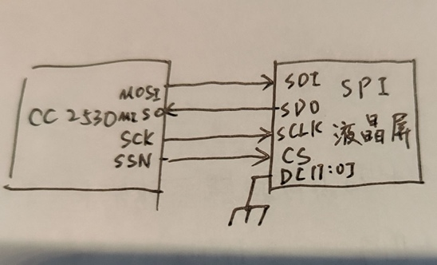

实验内容与步骤：
编译链接：点击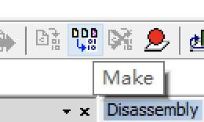即可
下载：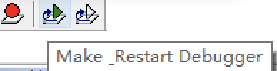需要提前按下板子上的Rst按钮
上板效果：
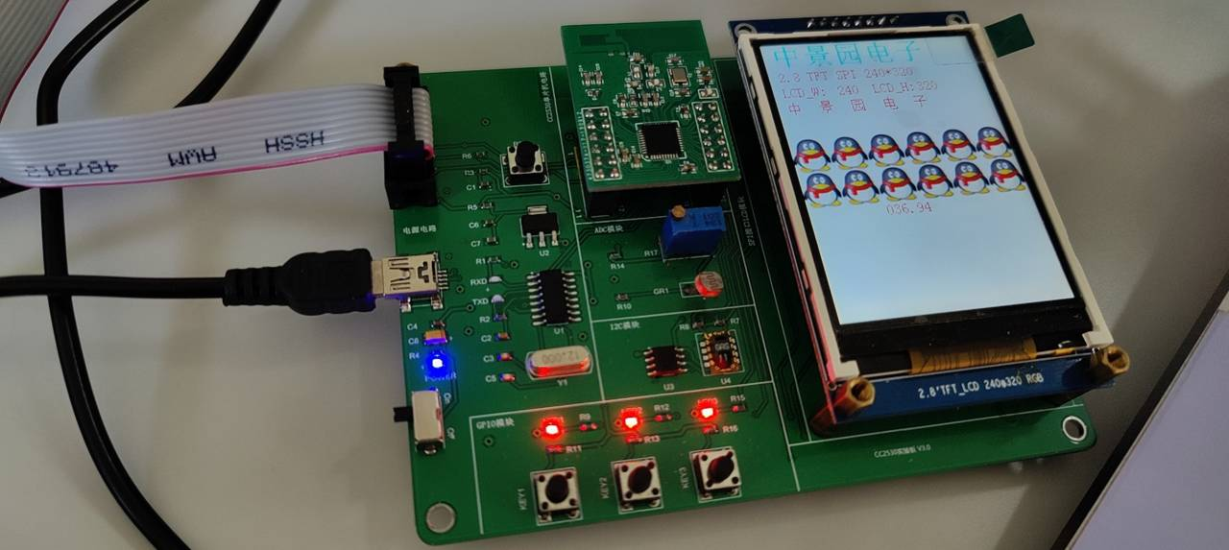

实验数据：
结合实验代码阐述实验例程中的显示了哪些内容，分析代码中实现SPI通信的基础函数void LCD_Writ_Bus(u8 dat)的实现逻辑
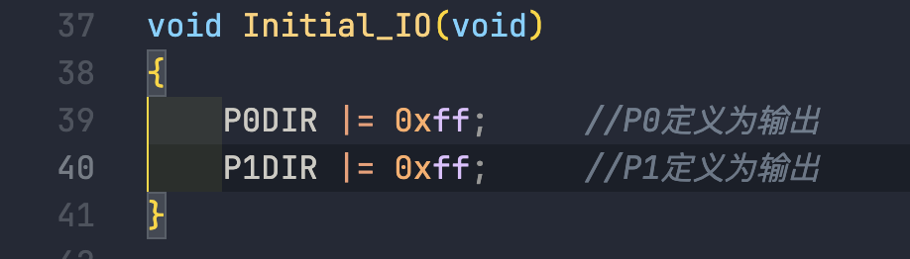
设置了P0和P1，定义为输出
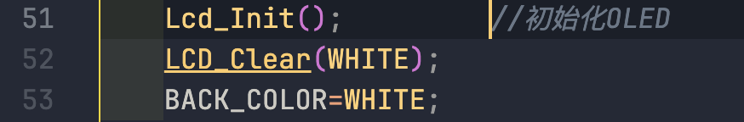
用于初始化Lcd屏幕，和清屏，设置背景色为白色
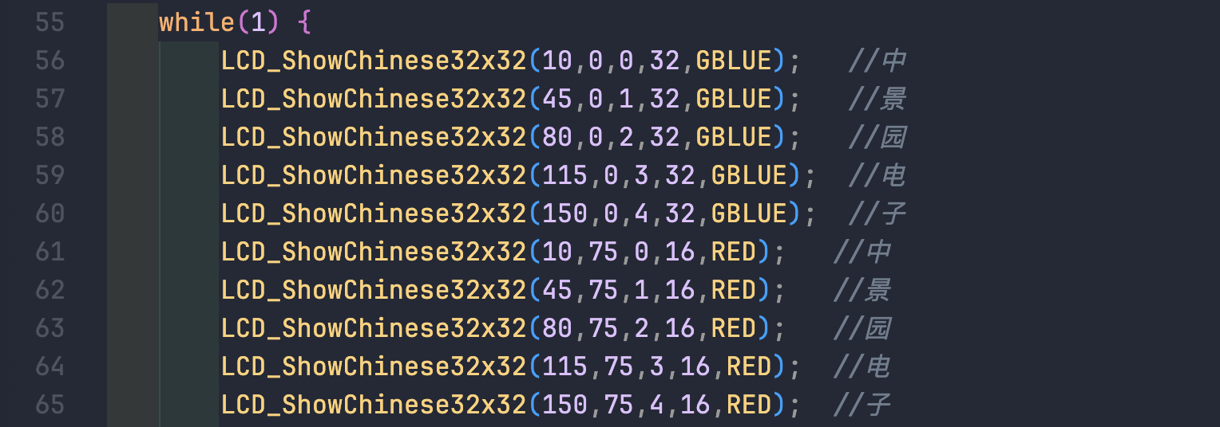
用于显示汉字“中景园电子”*2，
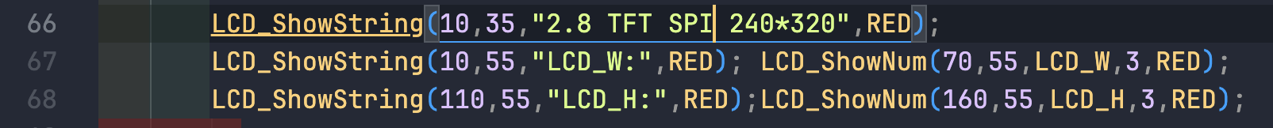显示“2.8 TFT SPI 240*320”, “LCD_W”, “LCD_H”以及对应的屏幕width和height
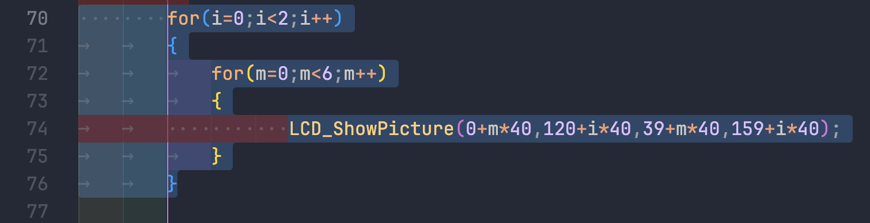
显示2*6的图片QQ企鹅
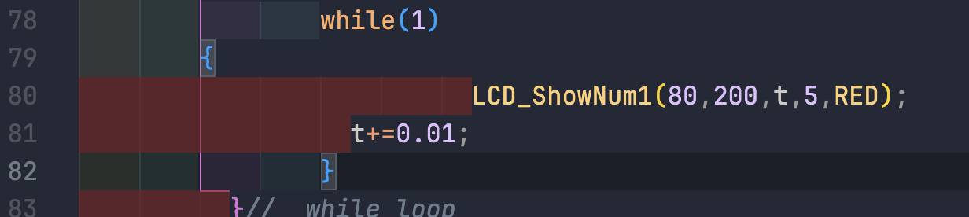
显示下方的小数，每次循环刷新屏幕该小数会+0.01
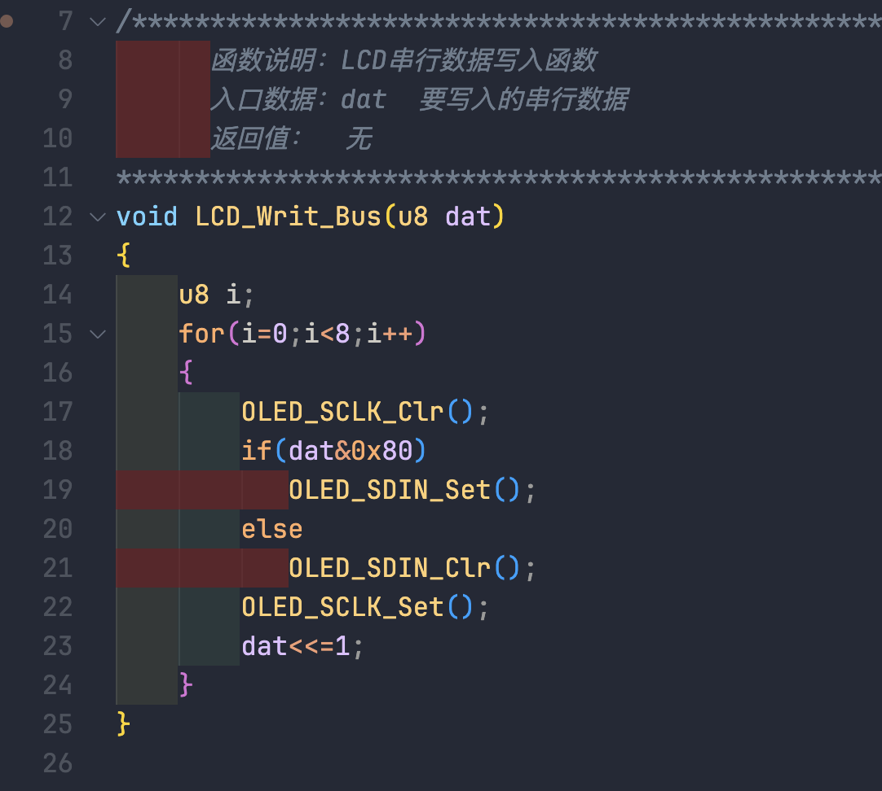
该函数是LCD串行数据写入函数，接收一个unsigned char的8位整数作为参数。
通过一个循环，循环这个dat数的每一位。
首先通过OLED_SCLK_Clr()，设置lcd_sclk为0，即P1.5时钟设置为低电平，开始数据输出。
再判断dat最高位数据是0还是1，&0x80，如果if为true，说明最高位为1，就设置lcd_sdin为1，即P1.6为1，即MOSI（主机输出，从机输入）位置1，否则就是0，等待数据采样。（也就是依次取出了最高位的数据）
OLED_SClK_Set()把时钟设置为高电平，也就是进行对MOSI数据采样。
最后让dat左移1位，即下一个循环读取下一位数据

实验数据处理：
例程代码是基于GPIO模拟方式实现的SPI通信，其中的SCLK控制和bit发送都是由GPIO代码实现的。要求修改代码实现按照SPI外设方式即SPI硬件模块完成同样的功能。在《实验数据处理》部分给出修改的代码和注释， 对1）设置SPI外设功能及location 2)设置波特率 3）设置时钟极性、相位、bit顺序 4)SPI发送一个字节的流程 都要求结合修改后的代码逐一说明
代码：
main.c
//////////////////////////////////////////////////////////////////////////////////
//本程序只供学习使用，未经作者许可，不得用于其它任何用途
//中景园电子
// 文 件 名 : main.c
// 版 本 号 : v2.0
// 作 者 : HuangKai
// 生成日期 : 2018-10-31
// 最近修改 :
// 功能描述 : LCD SPI接口演示例程
// 说明:
// ----------------------------------------------------------------
// GND 电源地
// VCC 3.3v电源
// SCLK P1.5（SCL）
// MOSI P1.6（SDA）
// RES P1.3
// DC P1.2
// CS 不接
// BLK 不接 控制背光
// MISO P1.7
// ----------------------------------------------------------------
// 修改历史 :
// 日 期 :
// 作 者 : HuangKai
// 修改内容 : 创建文件
//版权所有，盗版必究。
//Copyright(C) 中景园电子2018-10-31
//All rights reserved
//******************************************************************************/
#include "delay.h"
#include "lcd.h"
#include <ioCC2530.h>

#define uint unsigned int
#define uchar unsigned char

void Initial_IO(void)
{
P0DIR |= 0xff; //P0定义为输出
P1DIR |= 0xff; //P1定义为输出
// Master Mode
PERCFG |= 0x02; //PERCFG.U1CFG = 1，配置功能选项
P1SEL |= 0xE0; //1110 0000使用P1_7, P1_6, P1_5作为外设
P1SEL &= ~0x10; //1110 1111使用P1_4作为SSN配置位GPIO输出功能
P1DIR |= 0x10; //SSN设置为输出
// Slave mode
// PERCFG |= 0x02; //PERCFG.U1CFG = 1，配置功能选项
// P1SEL |= 0xF0; //1111 0000使用P1_7, P1_6, P1_5, P1_4作为外设
// 设置SPI时钟波特率 3.25MHz
U1BAUD = 0x00; //BAUD_M = 0
U1GCR = 0x11; //BAUD_E = 17
//配置SPI Master模式
U1CSR &= ~0xA0;
//配置SPI Slave模式
// U1CSR &= ~0x80;
// U1CSR |= 0x20;
//配置时钟极性，时钟相位，bit顺序
U1GCR &= ~0xC0; //CPOL = CPHA = 0
U1GCR |= 0x20; //ORDER = 1
}

//******************************************************
int main(void)
{
u8 i,m;
float t=0;

Initial_IO();

Lcd_Init(); //初始化OLED
LCD_Clear(WHITE);
BACK_COLOR=WHITE;

while(1) {
LCD_ShowChinese32x32(10,0,0,32,GBLUE); //中
LCD_ShowChinese32x32(45,0,1,32,GBLUE); //景
LCD_ShowChinese32x32(80,0,2,32,GBLUE); //园
LCD_ShowChinese32x32(115,0,3,32,GBLUE); //电
LCD_ShowChinese32x32(150,0,4,32,GBLUE); //子
LCD_ShowChinese32x32(10,75,0,16,RED); //中
LCD_ShowChinese32x32(45,75,1,16,RED); //景
LCD_ShowChinese32x32(80,75,2,16,RED); //园
LCD_ShowChinese32x32(115,75,3,16,RED); //电
LCD_ShowChinese32x32(150,75,4,16,RED); //子
LCD_ShowString(10,35,"2.8 TFT SPI 240*320",RED);
LCD_ShowString(10,55,"LCD_W:",RED); LCD_ShowNum(70,55,LCD_W,3,RED);
LCD_ShowString(110,55,"LCD_H:",RED);LCD_ShowNum(160,55,LCD_H,3,RED);

for(i=0;i<2;i++)
{
for(m=0;m<6;m++)
{
LCD_ShowPicture(0+m*40,120+i*40,39+m*40,159+i*40);
}
}

while(1)
{
LCD_ShowNum1(80,200,t,5,RED);
t+=0.01;
}
}// while loop
}
lcd.c中的LCD_Writ_Bus()函数
void LCD_Writ_Bus(u8 dat)
{
P1_4 = 0; //SSN = LOW
U1DBUF = dat;
while(U1TX_BYTE == 0);
U1CSR &= 0xFD;
P1_4 = 1; //SSN = HIGH
}
对比
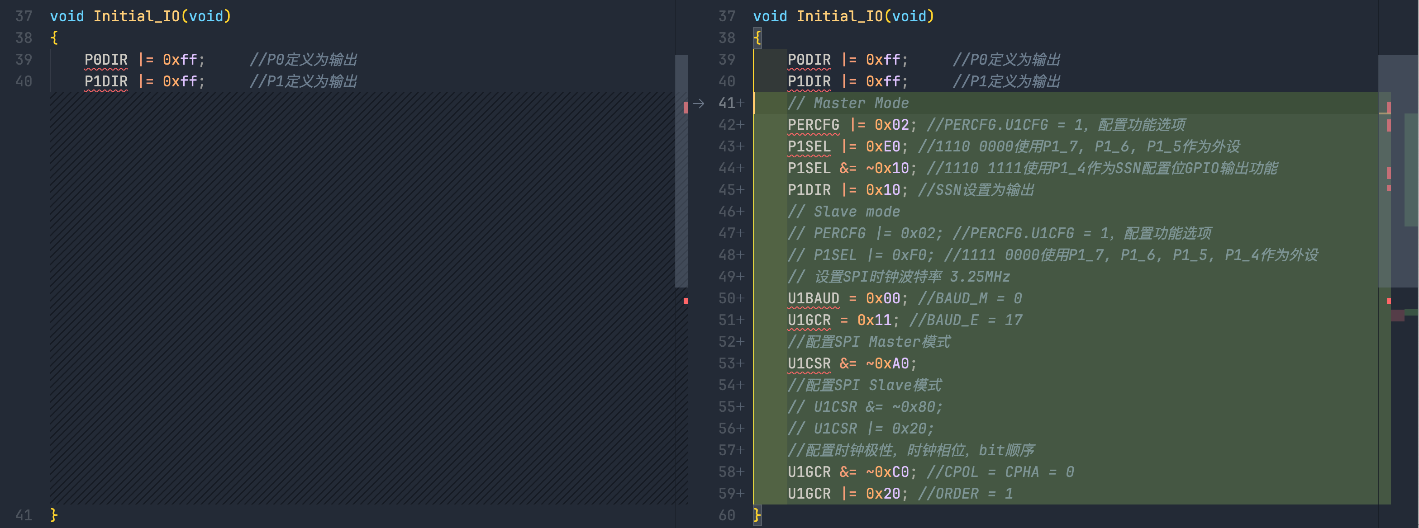
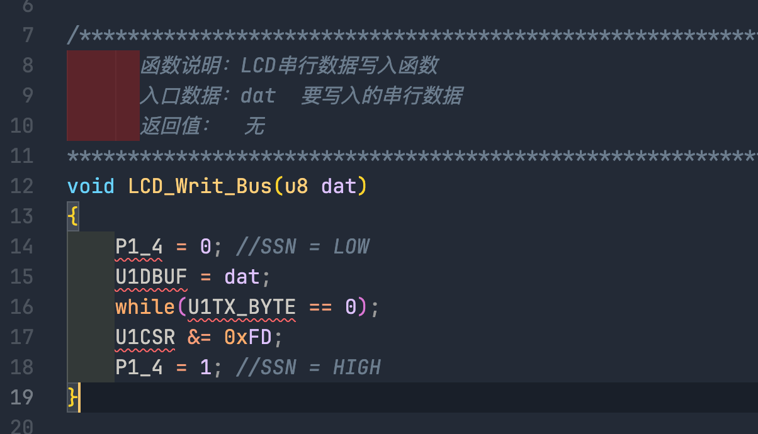
SPI发送一个字节的流程：
先设置SSN片选为LOW，之后把一字节的数据dat存入U1DBUF缓冲区，等待U1TX_BYTE变为1说明数据缓存寄存器的最后字节被发送完成。
之后设置U1CSR & 1111 1100即设置位1和位0为0，即TX_BYTE为0，表示字节没有被传送，ACTIVE为0，表示USART空闲状态.
设置SSN片选为HIGH
片选貌似不必要，因为是单向传输
实验结果与分析：
部分用截图或照片记录修改后的程序的运行效果并用文字简单说明
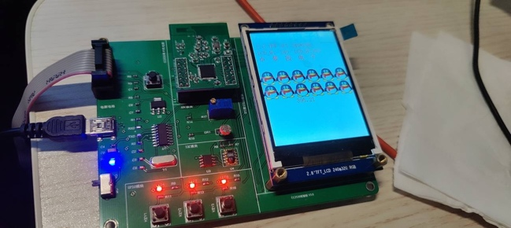
与原来的效果相同

实验5分数:

